|  |  |  |
| --- | --- | --- |
|  | | |
|  |  |  |
|  |  |  |
|  |  |  |
|  |  |  |

АВТОМАТИЗИРОВАННАЯ ИНФОРМАЦИОННАЯ СИСТЕМА ДЛЯ АВТОМАТИЗАЦИИ УПРАВЛЕНИЯ ОБЪЕКТАМИ ПАРКОВОЧНОГО ПРОСТРАНСТВА ГОРОДА МОСКВЫ

(АИС ЕПП)

ЭКСПЛУАТАЦИОННАЯ ДОКУМЕНТАЦИЯ

РУКОВОДСТВО администратора личного кабинета юридического лица

ЛИСТОВ 46

**СОДЕРЖАНИЕ**

1 ТЕРМИНЫ И ОПРЕДЕЛЕНИЯ 5

2 ОБОЗНАЧЕНИЯ И СОКРАЩЕНИЯ 10

3 Назначение Портала 14

4 Требования для работы в Интернет-портале Системы 15

4.1 Аппаратные требования 15

4.2 Программные требования 15

4.3 Требования к квалификации пользователя 15

5 Работа в Интернет-портале Системы 16

5.1 Открытие Интернет-портала Системы 16

5.2 Личный кабинет ЮЛ 16

3.3 Подключение организации 21

5.3 Возможные роли пользователей 24

5.4 Профиль организации 25

5.5 Парковка за счет ЮЛ 30

5.6 История операций 33

5.6 Абонементы 34

5.7 Счета 36

5.8 Транспорт 37

5.9 Закрывающие документы 39

5.10 Водители 40

5.11 Штрафы и эвакуации 42

5.12 Ограничения 44

5.13 Пополнение счета 46

5.14 Обратная связь 47

# 1 ТЕРМИНЫ И ОПРЕДЕЛЕНИЯ

| **Термин** | Определение |
| --- | --- |
| **Автоматизированная система** | Система, состоящая из персонала и комплекса средств автоматизации его деятельности, реализующая информационную технологию выполнения установленных функций. |
| **База данных** | Совокупность данных, организованных в соответствии с правилами, устанавливающими общие принципы описания, хранения и манипулирования данными |
| **Бесплатные парковки** | Парковки, используемые на бесплатной основе, создаваемые и обозначаемые знаками дорожного движения и (или) разметкой в соответствии с Правилами дорожного движения Российской Федерации, утвержденными постановлением Совета Министров — Правительства Российской Федерации от 23 октября 1993 г. № 1090 (далее — Правила дорожного движения) |
| **Заказчик** | Государственное казенное учреждение «Администратор Московского парковочного пространства» (ГКУ «АМПП») |
| **Личный кабинет** | Раздел портала, предназначенный для хранения личных данных Пользователя, а также позволяющий данному Пользователю осуществлять работу с платным парковочным пространством. |
| **Классификатор** | Систематизированный перечень наименованных объектов, каждому из которых в соответствие дан уникальный код |
| **Модуль** | Часть подсистемы, состоящая из ряда других компонентов, представляющих собой один или несколько сервисов, выполняющих определенную функцию. |
| **Платные парковки** | Парковки, используемые на платной основе, создаваемые на основании постановления Правительства Москвы № 289-ПГ1 от 17 мая 2013 года «Об организации платных городских парковок в городе Москве». |
| **Парковочное место** | Специально обозначенное место (часть парковки), предназначенное для размещения одного транспортного средства. |
| **Парковочная зона** | Совокупность парковок (парковочных мест), обладающих общим режимом работы, а также условиями оплаты. |
| **Парковочный счет** | Виртуальный счет, с которого осуществляется оплата парковки. Счет создается автоматически при оплате парковки с помощью СМС-сообщения и при регистрации пользователя в Системе. В первом случае счет привязывается к номеру телефона, с которого была осуществлена оплата, а во-втором – ко всем номерам мобильных телефонов и адресу электронной почты, указанным в Личном кабинете пользователя. |
| **Паркомат** | Терминальное устройство, обеспечивающее интерактивное взаимодействие с Клиентом в части предоставления ему возможности осуществления регистрации, безналичной оплаты факта пользования парковочным местом. |
| **Пароль** | Служебное слово, известное узкому кругу лиц (одному лицу) и использующееся для ограничения доступа к информации, в помещение, на территорию |
| **Парковочный**  **абонемент**  **(Абонемент)** | Абонемент на право пользования платными парковками (парковочными местами) – приобретенное право пользоваться в течение фиксированного срока (день, неделя, месяц, квартал, год) платными парковками (парковочными местами) на участке автомобильных дорог общего пользования города Москва. |
| **Пользователь** | Лицо, осуществляющее пользование парковочным местом в зоне парковочного пространства. |
| **Портал, вэб-портал** | Информационный парковочный портал города Москвы «Московский паркинг» lk.parking.mos.ru |
| **Парковочное разрешение инвалида** | Разрешение, дающее право бесплатной круглосуточной парковки на местах, отмеченных знаком 8.17 «Инвалиды» и разметкой 1.24.3. Получить разрешение могут лица, имеющие инвалидность (законные представители ребенка-инвалида). |
| **Парковочное разрешение многодетной семьи** | Разрешение, дающее право многодетной семье право на бесплатную парковку в пределах всей зоны платных парковок ежедневно, круглосуточно в течение 1-го года. Парковочное разрешение может оформить один из родителей (усыновителей) в многодетной семье города Москвы, имеющий место жительства в городе Москве, на зарегистрированное на него, в установленном порядке, транспортное средство. |
| **Парковочное разрешение резидента** | Разрешение, дающее право на бесплатную парковку в пределах муниципального района Москвы, на территории которого расположено жилое помещение резидента, ежедневно с 20.00 до 8.00 в течение 1-го, 2-х или 3-х лет по выбору заявителя. |
| **Парковочный счет** | Виртуальный счет, с которого осуществляется оплата парковки. Счет создается автоматически при оплате парковки с помощью СМС-сообщения и при регистрации пользователя в Системе. В первом случае счет привязывается к номеру телефона, с которого была осуществлена оплата, а во-втором – ко всем номерам мобильных телефонов и адресу электронной почты, указанным в Личном кабинете пользователя. |
| **Персонал** | Специалисты со стороны Исполнителя, Государственного заказчика и сторонних организаций, обеспечивающие процесс функционирования и предоставления услуг |
| **Персональные данные** | Согласно Федеральному закону от 27 июля 2006 №152 «О персональных данных» персональные данные – любая информация, относящаяся к прямо или косвенно определяемому физическому лицу (субъекту персональных данных) |
| **Подсистема** | Часть системы, определяемая совокупностью выполняемых функций и сервисов, состоящая из модулей, имеющая определенные интерфейсы, с помощью которых взаимодействует с другими подсистемами. |
| **Резидент** | Собственник квартиры или ее доли, наниматель квартиры или ее доли по договору социального найма, наниматель квартиры по договору служебного найма, расположенной в пределах платных парковочных зон города. |
| **Справочник** | Объекты информационной среды, описывающие некоторое  подмножество данных предметной области |
| **Системный справочник** | Объекты информационной среды, описывающие некоторое  подмножество данных парковочного пространства города Москвы |

# 2 ОБОЗНАЧЕНИЯ И СОКРАЩЕНИЯ

| **Сокращение** | Расшифровка |
| --- | --- |
| **АИС ЕПП, Система** | АИС ЕПП Автоматизированная информационная система для автоматизации управления объектами парковочного пространства города Москвы (включая организованные парковки на улично- дорожной сети, внеуличные плоскостные и капитальные парковки), а также услуг по автоматизации использования парковочного пространства гражданами и организациями |
| **АМТС** | Авто- мото транспортные средства |
| **АРМ** | Автоматизированное рабочее место |
| **АС** | Автоматизированная система |
| **БД** | База данных |
| **ВУ** | Водительское удостоверение |
| **ГКУ АМПП** | Государственное казенное учреждение города Москвы «Администратор Московского парковочного пространства» |
| **ГОСТ** | Государственный стандарт |
| **ГРН (ГРЗ)** | Государственный регистрационный номер транспортного средства |
| **ЕМП** | Единая мобильная платформа |
| **ЕПП** | Единое парковочное пространство города Москвы |
| **ЕПШ** | Единый платежный шлюз |
| **ИС** | Информационная система |
| **ИС РПР** | Информационная система Реестр парковочных разрешений |
| **ЛК** | Личный кабинет Портала |
| **ЛК ЮЛ** | Личный кабинет юридического лица |
| **МК** | Мобильная коммерция |
| **МП** | Мобильное приложение «Московский паркинг» |
| **НИР** | Научно-исследовательская работа |
| **НСД** | Несанкционированный доступ |
| **ООО** | Общество с ограниченной ответственностью |
| **ОС** | Операционная система |
| **ПДн** | Персональные данные |
| **ПО** | Программное обеспечение |
| **ПР** | Парковочное разрешение |
| **РНиП** | РНиП Государственная информационная система, обеспечивающая в городе Москве регистрацию начислений и платежей |
| **РФ** | Российская Федерация |
| **СИВ** | Система интерактивного взаимодействия с гражданами и организациями |
| **СИВ «Автокод»** | Автоматизированная информационная система города Москвы, содержащая информацию и программно-технические средства, обеспечивающие автоматизацию процесса сбора и обработки информации о транспортных средствах, наличии права на управление транспортным средством, дорожно-транспортных происшествиях, административных правонарушениях в области дорожного движения, административных правонарушениях в виде неуплаты за размещение транспортного средства на платной городской парковке, а также иные сведения в области дорожного движения |
| **СПО** | Свободное программное обеспечение |
| **СТС** | Свидетельство о регистрации транспортного средства |
| **СУБД** | Система управления базами данных |
| **СУДИР** | Система управления доступом к информационным ресурсам |
| **ТЗ** | Техническое задание |
| **ТС** | Транспортное средство |
| **ТП** | Техническая поддержка |
| **УГИБДД** | Управление государственной инспекции безопасности дорожного движения |
| **УДС** | Улично-дорожная сеть |
| **ФЗ** | Федеральный закон |
| **ЮЛ** | Юридические лица |
| **HTTP** | HyperText Transfer Protocol — протокол прикладного уровня передачи данных |
| **HTTPS** | HyperText Transfer Protocol Secure — расширение протокола HTTP, поддерживающее шифрование |
| **ITIL** | Infrastructure Library — библиотека, описывающая лучшие из применяемых на практике способов организации работы подразделений или компаний, занимающихся предоставлением услуг в области информационных технологий |
| **PDF** | Portable Document Format — межплатформенный формат электронных документов |
| **SLA** | Service Level Agreement — формальный договор между  заказчиком услуги и её поставщиком, содержащий описание услуги, права и обязанности сторон и, самое главное, согласованный уровень качества предоставления данной услуги |

# Назначение Портала

Интернет-портал Системы является основным интерфейсом взаимодействия со всеми пользователями Системы, в том числе для пользователей личным кабинетом юридических лиц. Он предназначен для просмотра общей информации о платном парковочном пространстве города, а при регистрации предоставляет возможность пополнения парковочного счета и оплаты парковки.

# Требования для работы в Интернет-портале Системы

## 4.1 Аппаратные требования

Достаточным условием работы в Системе через Интернет-портал является наличие у пользователя персонального компьютера или другого технического устройства, обеспечивающего выход в сеть Интернет через веб-браузер.

## Программные требования

Работа в Интернет-портале Системы может осуществляться с помощью следующих веб-браузеров:

* Google Chrome 53+;
* Mozilla Firefox 49+;
* Intenet Explorer 9+;
* Opera 10+;
* Safari 5.0+;
* Яндекс.Браузер 1.5+.

## Требования к квалификации пользователя

Все пользователи Интернет-портала Системы должны иметь базовые навыки работы с устройствами, предоставляющими возможность работы в сети Интернет.

# Работа в Интернет-портале Системы

## Открытие Интернет-портала Системы

Для открытия Интернет-портала Системы необходимо:

* запустить веб-браузер;
* ввести в адресную строку веб-браузера адрес Интернет-портала Системы http://lk.parking.mos.ru/ и перейти по ссылке.

При этом откроется Главная страница Интернет-портала Системы.

## Личный кабинет ЮЛ

Личный кабинет ЮЛ (далее – ЛК ЮЛ) – это интерактивный сервис, позволяющий пользователям после прохождения процедуры регистрации в режиме онлайн самостоятельно пользоваться следующими возможностями:

* управление парковками ТС компании;
* управление доступом сотрудников компании к кабинету ЮЛ;
* поиск ЮЛ по ИНН;
* просмотр реквизитов ЮЛ;
* просмотр пользователей, подключенных к ЮЛ, установленных лимитов и правил;
* блокировка/разблокировка счета ЮЛ;
* управление возвратом денежных средств корпоративного счета ЮЛ;
* подключение пользователей к корпоративному счету ЮЛ;
* внесение денежных средств на корпоративный счет ЮЛ;
* формирование счета на оплату;
* формирование закрывающих документов;
  + отчет по парковочным сессиям;
  + отчет по транзакциям;
  + акт о выполненных работах;
  + акт сверки расчетов.
* разграничение личного и корпоративного счета для пользователей, подключенных к корпоративному счету ЮЛ;
* оплата парковки посредством использования денежных средств корпоративного счета ЮЛ;
* установка лимитов использования корпоративного счета пользователем, а именно:
  + количество аккаунтов, предусмотренных для конкретного юридического лица;
  + время использования корпоративного счета;
    - дни недели;
    - часы;
  + зоны, в которых может использоваться корпоративный счет;
  + ГРЗ ТС, для которых может использоваться корпоративный счет;
  + сумма, которая может быть использована пользователем с корпоративного счета:

§ В месяц;

§ В день;

* выгрузка отчетов об использовании корпоративного счета ЮЛ;
* отображение информации о штрафах и эвакуации ТС.

Регистрация ЮЛ в АИС ЕПП осуществляется через Единую систему идентификации и аутентификации (далее - ЕСИА).

Под пользователями ЕСИА понимаются следующие категории участников информационного взаимодействия:

* индивидуальные предприниматели, т.е. физические лица, имеющие признак индивидуального предпринимателя;
* должностные лица юридических лиц, т.е. физические лица, присоединенные к учетным записям юридических лиц ЕСИА;
* должностные лица органов и организаций, т.е. физические лица, присоединенные к учетным записям ОГВ.

Вход в личный кабинет доступен:

 - по прямой ссылке;

 - через информационный портал (Рисунок 5).

На информационном портале сделан выпадающий список по нажатию на кнопку «Личный кабинет».

Выпадающий список состоит из пунктов:

 - для частных лиц;

 - для организаций.

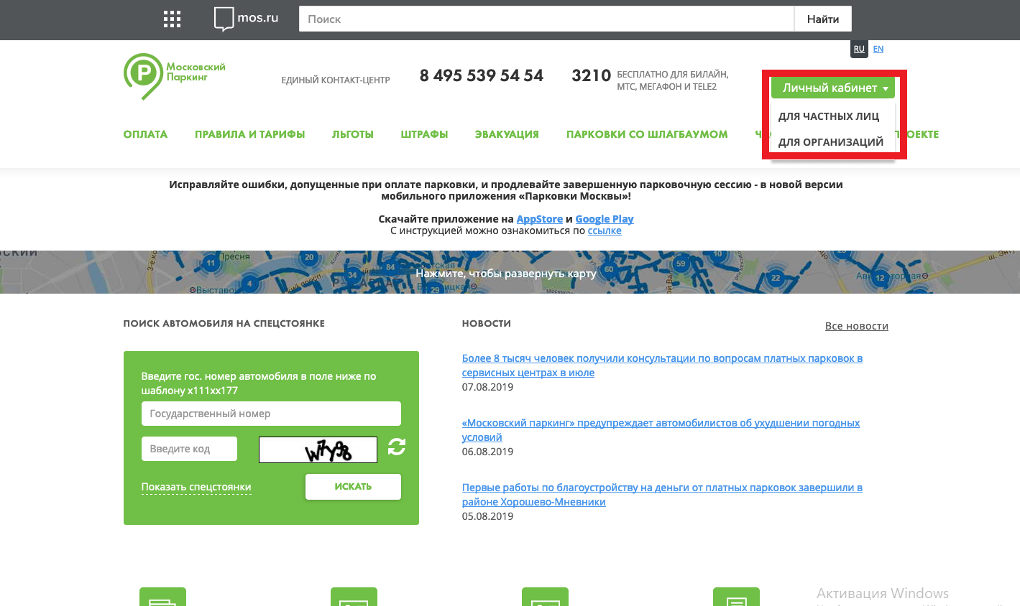

Рисунок 1 *-* Вход в ЛК ЮЛ

После нажатия на кнопку «Для организаций» представитель ЮЛ будет перенаправлен в ЕСИА.

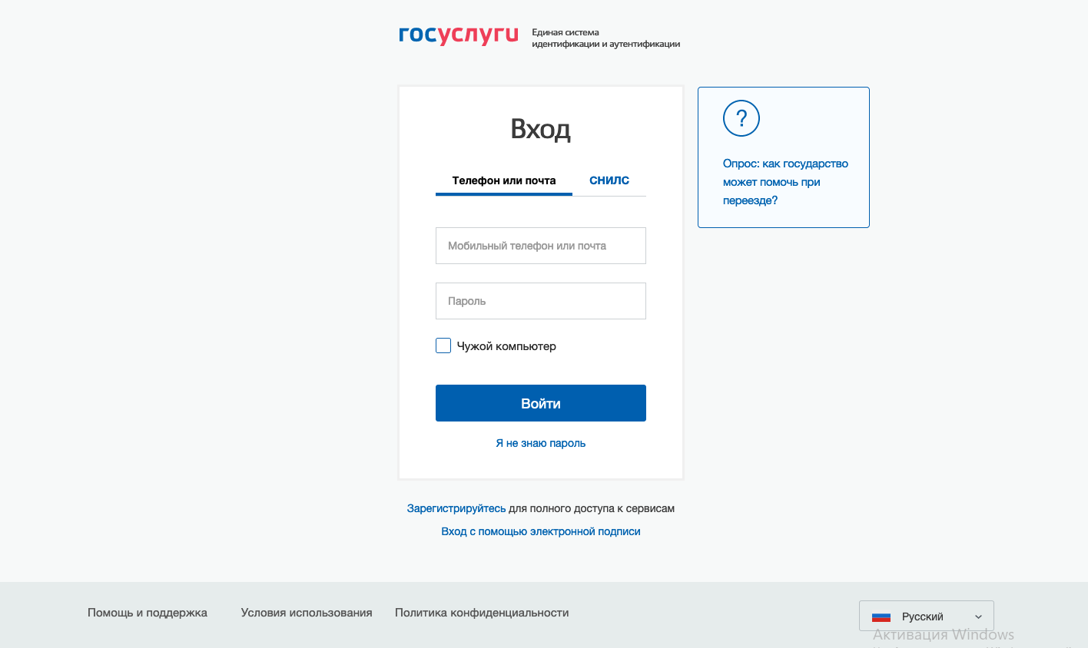

Рисунок 2 - Вход через ЕСИА

У пользователя, который осуществляет регистрацию организации в АИС ЕПП, если ранее у него не было учетной записи, должна создаться новая запись с привязкой к номеру телефона и e-mail. Для этого АИС ЕПП выполняет запрос информации о пользователе в ЕСИА. Из ЕСИА должны использоваться следующая информация о пользователе:

* fullname - просмотр фамилии, имени и отчества;
* email - просмотр адреса электронной почты;
* mobile - просмотр номера мобильного телефона;
* usr_org - просмотр списка организаций пользователя;
* tech_inf - проверка на удаление ФЛ в ЕСИА.

При этом выполняются проверки:

* учетная запись ФЛ не должна быть удалена в ЕСИА;
* у ФЛ в ЕСИА есть номер мобильного телефона и e-mail, оба должны быть валидированы в ЕСИА. В обратном случае произойдет перенаправление пользователя в ЕСИА для заполнения недостающих сведений и валидирования контактных данных;
* ФЛ является сотрудником организации (филиала) или ИП, ресурс содержит минимум одну организацию/ИП.

Если у пользователя нет привязанных в ЕСИА организаций/ИП, то при регистрации через ЕСИА пользователь увидит сообщение «Не удалось получить доступ к организациям пользователя с внешним идентификатором *#идентификатор*. Возможно, пользователь не имеет привязанных организаций», после чего и ему предлагается URL для входа как ФЛ.

Если организация уже была зарегистрирована в ЛК ЮЛ (проверка производится по реквизитам ИНН/КПП или ИНН для ИП), то пользователь должен быть перенаправлен на страницу выбора организации.

При частичном заполнении данных об организации на портале Госуслуг подключение к личному кабинету будет невозможным. Для осуществления подключения необходимо заполнить недостающие данные на портале Госуслуг.

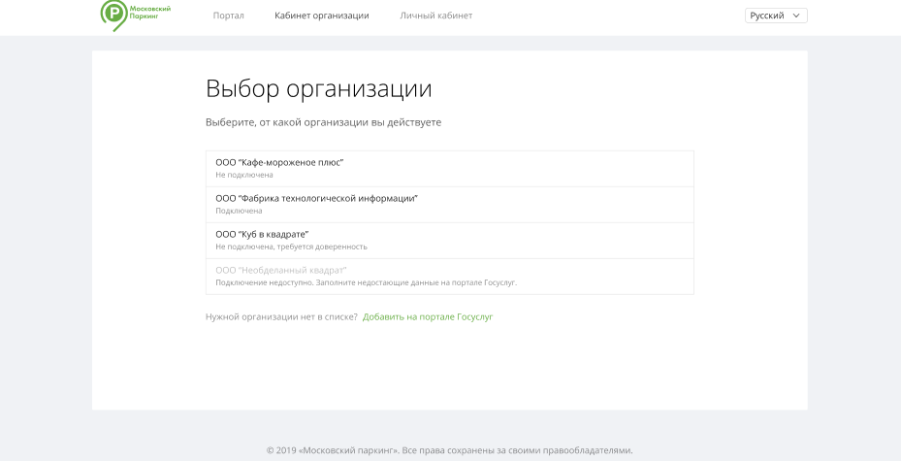

Рисунок 3 – Выбор организации

Если же организации по таким реквизитам в АИС ЕПП нет, то ее необходимо создать. Для создания организации нужно перейти на портал Госуслуг.

После того, как организация создана, внесены все данные в соответствующие поля, необходимо выполнить подключение организации.

## 3.3 Подключение организации

Если регистрацию организации осуществляет руководитель, ему необходимо принять условия оферты, после чего будет создан ЛК ЮЛ. Руководитель по умолчанию будет являться администратором ЛК ЮЛ.

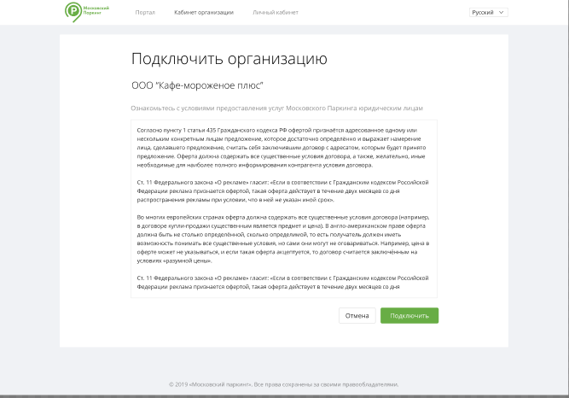

Рисунок 4 – Подключение ЛК руководителем

Если подключение организации проводится доверенным лицом руководителя, в обязательном порядке должна быть предоставлена (прикреплена) доверенность – скан документа, заверенного руководителем.

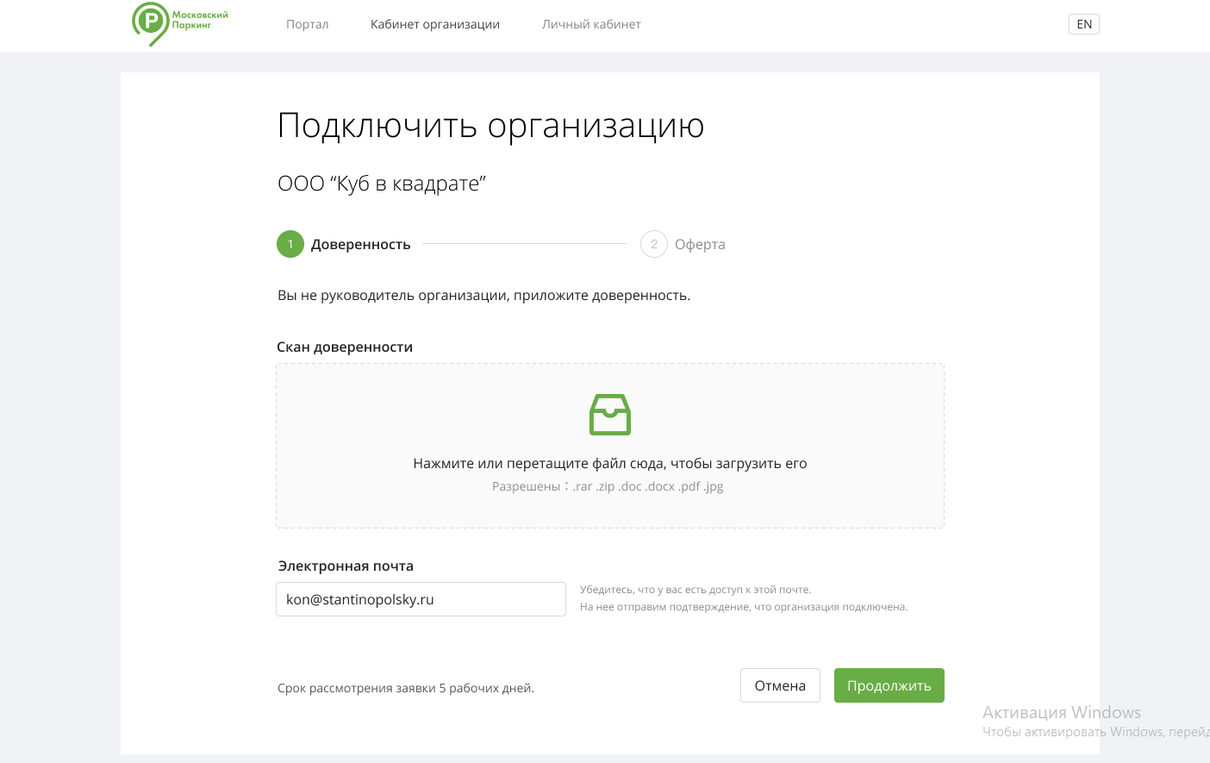

Рисунок 5 – Подключение организации доверенным лицом

* 1. При нажатии кнопки «Продолжить», если не была прикреплена доверенность, пользователю будет выводиться сообщение «Вы не прикрепили доверенность».
  2. Если не заполнено поле «Электронная почта», пользователю будет выводиться сообщение «Не указана электронная почта». Если электронный адрес не соответствует формату (обязательно наличие символа "@", имя электронной почты должно состоять из латинских символов, проверка доменного имени проходит по наличию зоны домена (.com, .ru)), пользователю будет выводиться сообщение «Электронный адрес введен некорректно».

После нажатия кнопки «Продолжить» Пользователю будет предложено ознакомиться с условиями предоставления услуг Московского Паркинга юридическим лицам. Нажав кнопку «Создать заявку на подключение», Пользователь соглашается с вышеупомянутыми условиями и создает заявку на подключение.

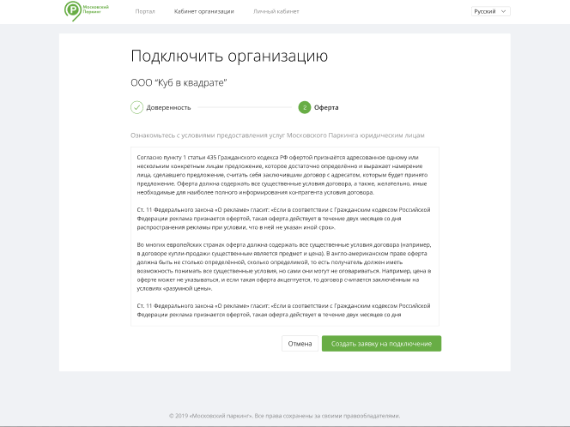

Рисунок 6 – Создание заявки на подключение

При создании заявки на подключение по доверенности фиксируется время обращения и пользователь, подавший заявку. Срок рассмотрения заявки составляет 5 рабочих дней. При положительном решении о подключении заявки, на указанный пользователем электронный адрес направляется электронное письмо с подтверждением подключения организации.

Администратор АМПП может отклонить заявку на этапе ее рассмотрения. Также заявка будет отклонена в случае, если после ее создания, но до вынесения положительного решения, регистрация ЛК ЮЛ была произведена руководителем. В этом случае ЛК ЮЛ будет создан, работоспособен и доступен для всех остальных пользователей-сотрудников, у которых есть учетные записи в ЕСИА.

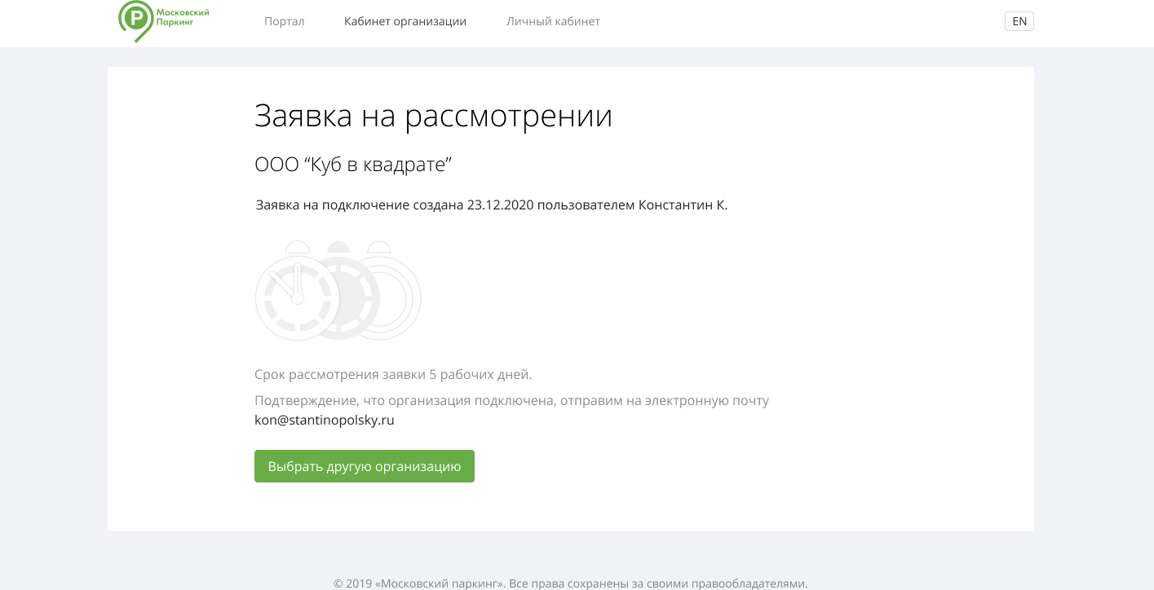

Рисунок 7 – Заявка на рассмотрении

После подключения организации и принятия оферты представителю ЮЛ будет создан личный кабинет организации.

Пользователь, выполнивший подключение организации по умолчанию получает роль Администратора ЛК ЮЛ. Если подключение было выполнено пользователем по доверенности, то, помимо подключившего организацию, правами Администратора будет обладать и руководитель организации.

Интерфейс и возможности ЛК ЮЛ напрямую зависят от ролей, назначенных пользователям ЛК ЮЛ.

## Возможные роли пользователей

После того, как администратор назначит роли сотрудникам, имеющим доступ в ЛК ЮЛ, сотрудники смогут использовать ЛК ЮЛ.

Возможные роли сотрудников:

* Оплата парковок - позволяет пользователю просматривать баланс счета, управлять парковочными сессиями в рамках установленный лимитов, а также просматривать историю операций.
* Менеджер ограничений - роль предусматривает возможность просмотре баланса счета, истории операций, а также просматривать и редактировать списки водителей, транспортных средств и ограничений.
* Учет и контроль – роль предусматривает доступ к профилю организации, просмотр баланса, возможность пополнения баланса, возможность приобретения абонемента на размещение ТС из списка ТС ЮЛ. Доступен просмотр истории операций, разрешено создавать счета на оплату и инициировать сверки расчетов.
* Штрафы и эвакуация – роль, позволяющая получать информацию о начисленных штрафах и возможных эвакуациях ТС из списка ТС, зарегистрированных за ЮЛ.

Допускается назначение пользователю одной и/или нескольких ролей одновременно. Роли назначает Администратор ЛК ЮЛ. Интерфейс и функционал ЛК ЮЛ для конечного пользователя определяется ролями, назначенными данному пользователю.

## Профиль организации

Данный раздел доступен только пользователям с ролью «Администратор» и «Учет и контроль».

Для просмотра сведений об организации, ее реквизитах, сотрудниках и прочей информации, нужно выбрать «Профиль организации» из выпадающего меню.

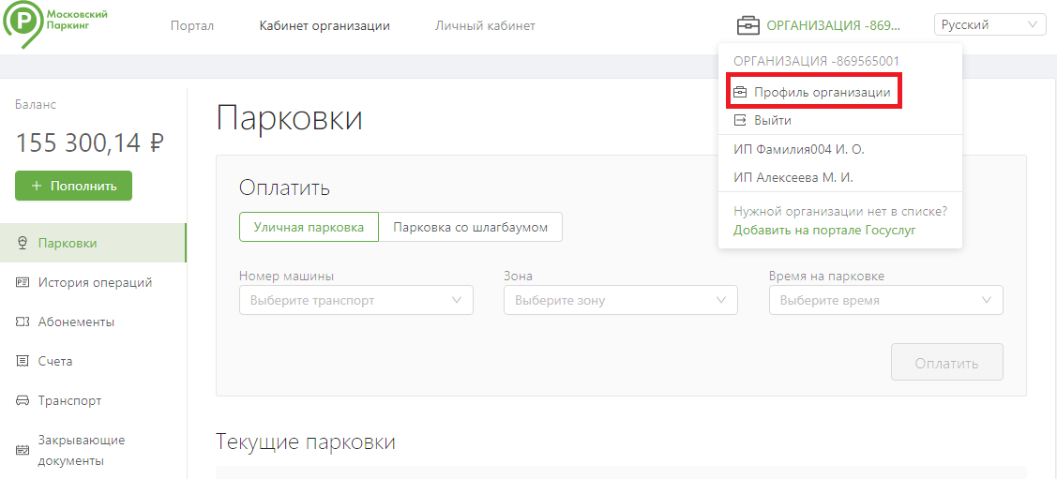

Рисунок 8 – Выпадающее меню ЛК ЮЛ

После этого будет доступна вся информация об организации:

* наименование ЮЛ/ИП (загружается из ЕСИА);
* полное наименование (только для ЮЛ, загружается из ЕСИА);
* ИНН (загружается из ЕСИА);
* КПП (только для ЮЛ, загружается из ЕСИА);
* организационно-правовая форма организации (только для ЮЛ, загружается из ЕСИА);
* юридический адрес (загружается из ЕСИА. Подлежит корректировке в ЛК);
* почтовый/фактический адрес (загружается из ЕСИА. Подлежит корректировке в ЛК).

На вкладке «Сотрудники» представлена информация о сотрудниках, закрепленных за данной организацией, полученная из ЕСИА. Помимо ФИО будет отображаться электронный адрес сотрудника. Администратор ЛК ЮЛ может назначать сотрудникам различные роли, которые будут определять возможности сотрудников в ЛК ЮЛ. Также Администратор может назначить сотруднику и административную роль. При этом удалить свою роль Администратора будет невозможно. Это позволит избежать ситуации с потерей управления ЛК ЮЛ. Роль Администратора у руководителя организации удалить нельзя. Администратор может удалить роль «Администратор» у любого сотрудника, кроме себя и руководителя.

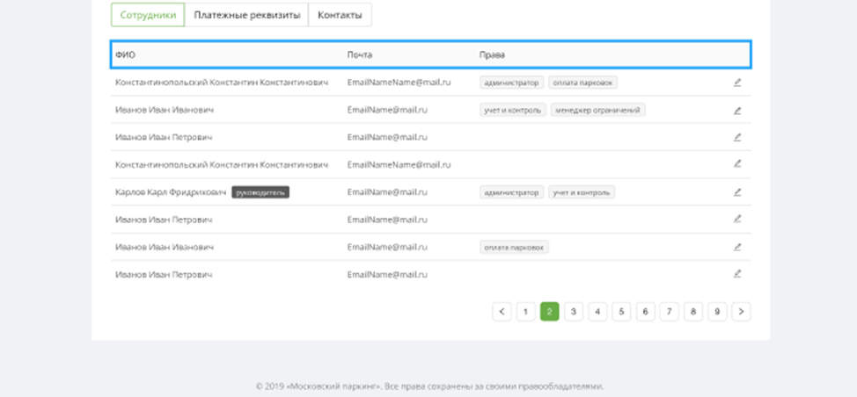

Рисунок 9 – Вкладка «Сотрудники»

Вкладка Платежные реквизиты должны содержать следующее:

* номер расчетного счета;
* БИК;
* наименование банка;
* номер корреспондентского счета.

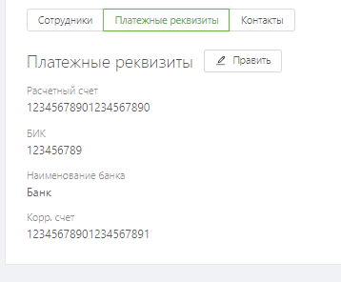

Рисунок 10 – Вкладка «Платежные реквизиты»

Контакты организации включают в себя:

* Почтовый адрес;
* Email;
* Контактный телефон;
* Примечания;
* Внутренний контактный телефон.

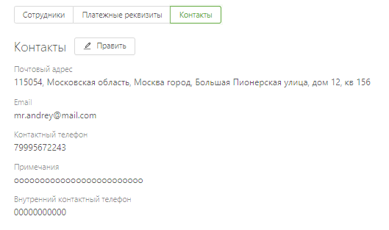

Рисунок 11 - Вкладка «Контакты»

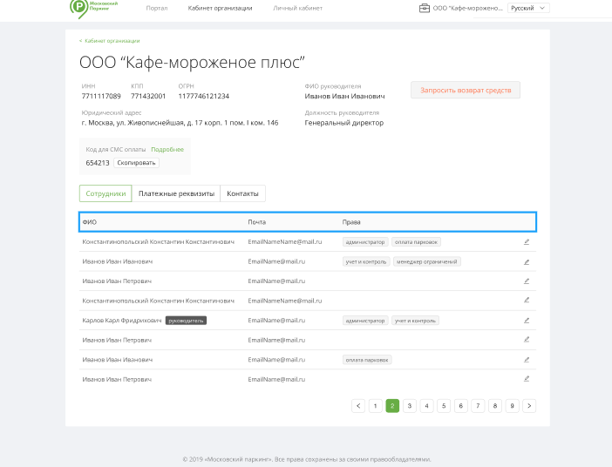

Рисунок 12 – Профиль организации

В список сотрудников, контакты и реквизиты возможно вносить изменения, нажав на кнопку «Править».

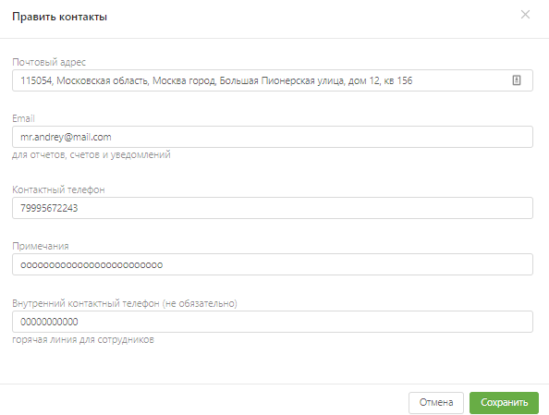

Рисунок 13 - Правка платежных реквизитов

## Парковка за счет ЮЛ

Данный раздел доступен только для пользователей с ролью «Администратор» и «Оплата парковок».

Для того, чтоб припарковать ТС, которое относится к ТС ЮЛ, необходимо:

1. Выбрать тип парковки. Это может быть уличная парковка или парковка со шлагбаумом.
2. Выбрать тип ТС.
3. Ввести ГРЗ ТС. ТС должно быть в списке разрешенных к парковке за счет ЮЛ ТС.
4. Выбрать зону, в которой будет открыта парковочная сессия.
5. Выбрать предполагаемую продолжительность сессии.
6. Нажать кнопку «Оплатить». Если на парковочном счете достаточно средств, будет списана стоимость парковочной сессии.

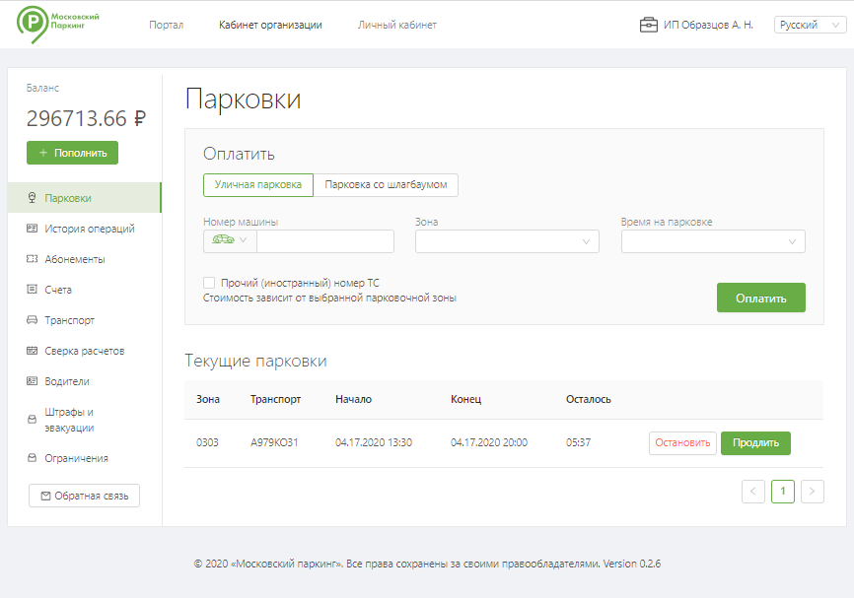

Рисунок 14 – Оплата уличной парковки

В разделе «Текущие парковки» появится оплаченная сессия. Запущенную сессию можно досрочно остановить или продлить.

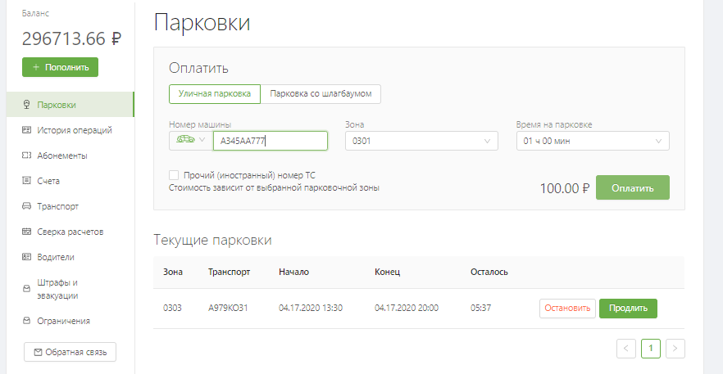

Рисунок 15 – Доступные действия с существующей парковочной сессией

Для того, чтобы продлить существующую парковочную сессию необходимо нажать на кнопку «Продлить». Затем в открывшемся окне требуется выбрать период, на который планируется продлить парковочную сессию, после чего нужно нажать кнопку «Продлить». Автоматически будет выполнен расчет стоимости периода, на который планируется продлить сессию. Эта сумма также будет списана с парковочного счета ЮЛ при условии, что на счете достаточно средств.

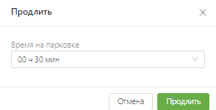

Рисунок 16 – Продление парковочной сессии

При необходимости досрочного прекращения парковочной сессии нужно нажать кнопку «Остановить» для текущей парковочной сессии. Автоматически будет выполнен перерасчет стоимости парковочной сессии по фактической ее продолжительности. Остаток средств будет возвращен на счет ЮЛ.

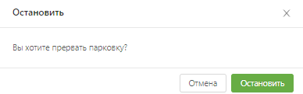

Рисунок 17 – Досрочная остановки парковочной сессии

При использовании парковки закрытого типа, парковки со шлагбаумом, необходимо в ЛК ЮЛ выбрать соответствующий тип «Парковка со шлагбаумом». При выезде с парковки нужно ввести номер билета, полученный при въезде на парковку. Будет рассчитана стоимость парковочной сессии. При оплате необходимая сумма будет списана со счета ЮЛ.

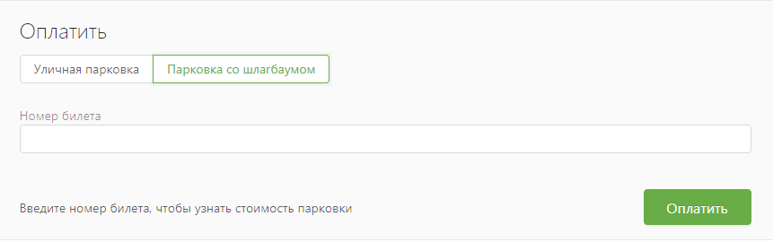

Рисунок 18 – Оплата парковки со шлагбаумом

## История операций

Данный раздел доступен только для пользователей с ролью «Администратор», «Оплата парковок», «Менеджер ограничений» и «Учет и контроль».

При выборе в меню ЛК ЮЛ раздела «История операций» будет показана вся история операций, совершенных в ЛК ЮЛ. Все операции можно отфильтровать. Имеющиеся фильтры:

* период – позволяет посмотреть все операции, совершенные за конкретный период времени;
* тип операции – позволяет выбрать только интересующий тип операции, например, пополнение счета;

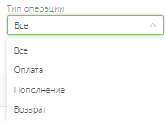

Рисунок 19 – Фильтрация по типу операций

* зона – позволяет выбрать все операции, касающиеся конкретной зоны парковки;
* номер машины – позволяет получить всю историю операций, которые были совершены для одного ТС.

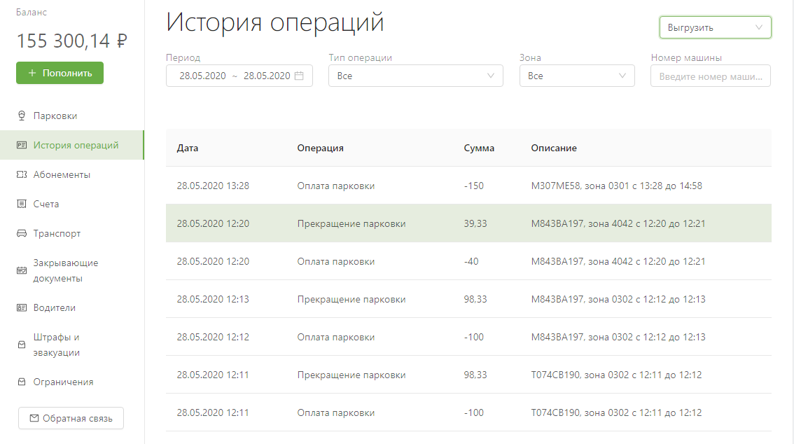

Рисунок 20 – Раздел «История операций»

Историю операций можно выгрузить для отчетности и/или последующего анализа. Для этого необходимо нажать кнопку «Выгрузить» и выбрать необходимый формат выгрузки.

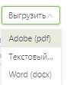

Рисунок 21 – Выгрузка истории операций

## 5.6 Абонементы

Данный раздел доступен только для пользователей с ролью «Администратор» и «Учет и контроль».

Для ТС, зарегистрированных за ЮЛ, имеется возможность приобрести абонементы. Для этого необходимо перейти в раздел «Абонементы». В данном разделе будут отображены уже приобретенные абонементы, если таковые имеются.

Для приобретения абонемента нужно:

1. Нажать на кнопку «Добавить абонемент».
2. Выбрать из выпадающего списка нужный абонемент.
3. Ввести номер ТС, для которого приобретается абонемент.
4. Выбрать дату начала действия абонемента.
5. Нажать на кнопку «Сформировать счет».

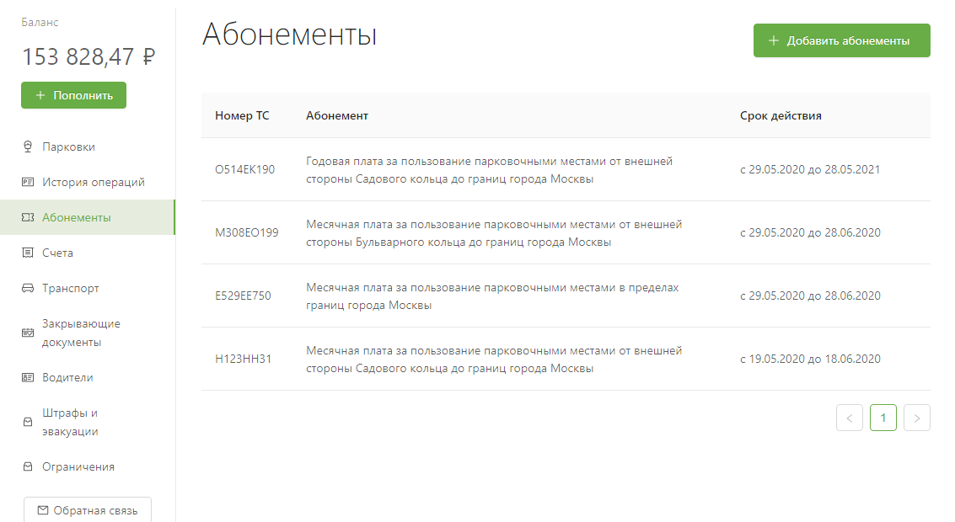

Рисунок 22 – Приобретение абонемента

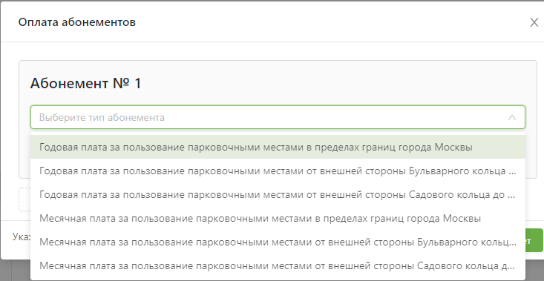

Рисунок 23 – Выбор абонемента

После выполнения всех действий счет на оплату абонемента будет сформирован.

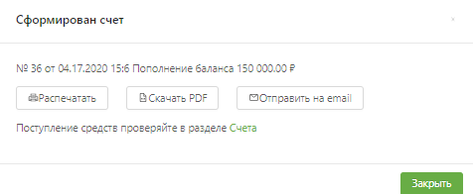

Рисунок 24 - Формирование счета на оплату абонемента

При необходимости счет можно распечатать, скачать в формате PDF или отправить на email. Поступление средств нужно проверять в разделе «Счета».

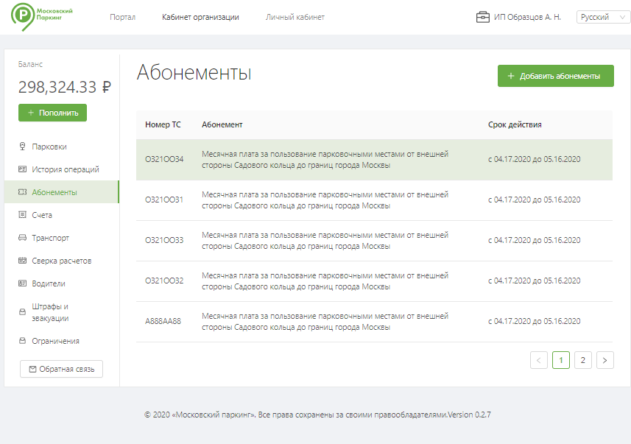

Рисунок 25 – Раздел «Абонементы»

## 5.7 Счета

Данный раздел доступен только для пользователей с ролью «Администратор» и «Учет и контроль».

В разделе «Счета» можно проверить статус интересующего счета. Все счета представлены в виде постраничного списка, в котором построчно отображены:

* дата формирования счета;
* номер счета;
* сумма к оплате;
* статус счета.

Все имеющиеся счета можно распечатать, скачать в формате PDF, отправить на электронную почту. Также можно создать новый счет по образцу.

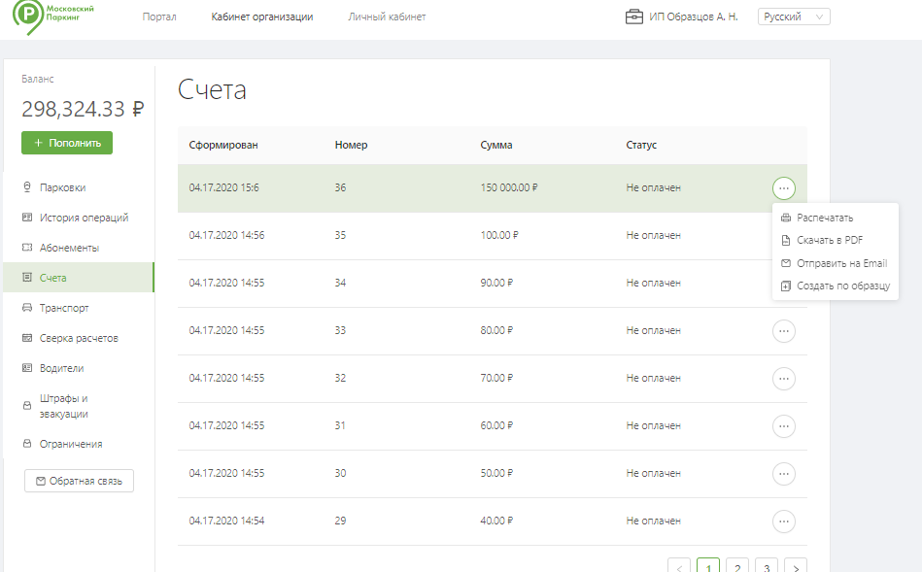

Рисунок 26 – Раздел «Счета»

## 5.8 Транспорт

Данный раздел доступен только для пользователей с ролью «Администратор» и «Менеджер ограничений».

В разделе «Транспорт» представлена вся информация о ТС, принадлежащих ЮЛ. В постраничном списке отображены:

* тип ТС;
* ГРЗ;
* серия и номер СТС;
* описание.

Для получения подробной информации имеется возможность поиска ТС по номеру.

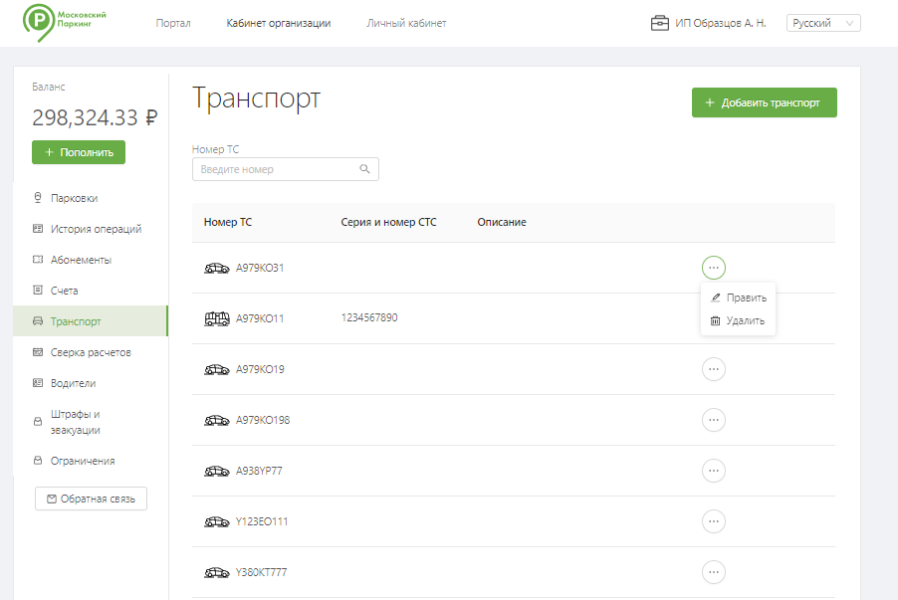

Рисунок 27 – Раздел «Транспорт»

Для того, чтоб добавить ТС к списку разрешенных, нужно нажать кнопку «Добавить транспорт». После этого в открывшемся окне необходимо ввести всю информацию о ТС.

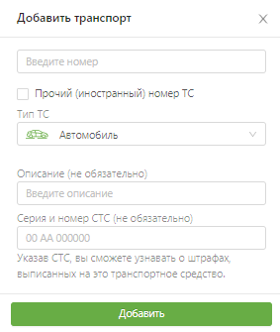

Рисунок 28 – Добавление транспортного средства

После нажатия кнопки «Добавить» ТС будет добавлено в список.

## 5.9 Закрывающие документы

Данный раздел доступен только для пользователей с ролью «Администратор» и «Учет и контроль».

Для корректного ведения бухгалтерской деятельности предусмотрена возможность сверки расчетов. Для этого необходимо перейти в раздел «Сверка расчетов». Далее нужно выбрать начальную и конечную даты и нажать на кнопку «Выгрузить акт сверки».

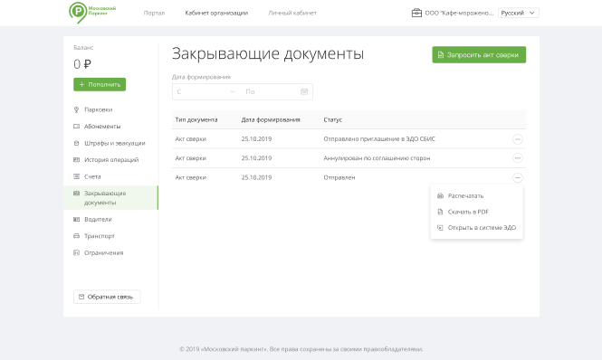

Рисунок 29 – Закрывающие документы

Данные об операциях, совершенных в указанном периоде, будут отправлены в систему электронного документооборота СБИС. В ЛК ЮЛ отображаются все сформированные документы, даты их формирования, статус документов. Акты сверки можно распечатать, скачать в формате PDF, открыть в личном кабинете системы электронного документооборота.

## 5.10 Водители

Данный раздел доступен только для пользователей с ролью «Администратор» и «Менеджер ограничений».

Раздел «Водители» предназначен для отображения информации о водителях, которым предоставлена возможность оплачивать парковку со счета ЮЛ.

В разделе представлена следующая информация:

* фамилия, имя, отчество водителя;
* набор ограничений, установленных для водителя;
* сумма, допустимая в сутки, если было предусмотрено ограничение по сумме;
* сумма, допустимая в месяц, если было предусмотрено такое ограничение.

В разделе организован поиск по набору ограничений и по номеру телефона водителя.

В поле «Набор ограничений» нужно выбрать из выпадающего меню нужное ограничение (или несколько), после чего в списке останутся только водители с выбранными ограничениями.

В Поле «Мобильный телефон» нужно ввести номер телефона или его часть. Будет сформирован список водителей, номер телефона которых содержит введенный набор цифр.

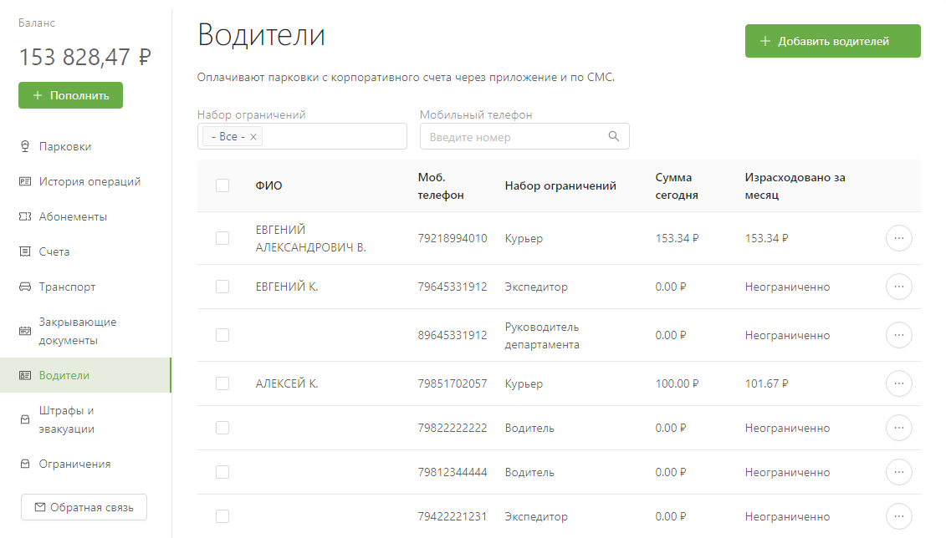

Рисунок 30 – Раздел «Водители»

Для того, чтоб добавить водителя, нужно нажать на кнопку «Добавить водителя». В открывшемся окне необходимо ввести всю необходимую информацию о водителе. Эти действия доступны для пользователей с ролью «Администратор»

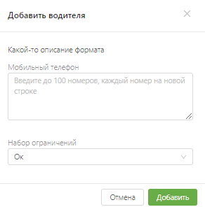

Рисунок 31 – Добавление водителя

## 5.11 Штрафы и эвакуации

Данный раздел доступен только для пользователей с ролью «Администратор» и «Штрафы и эвакуации».

Раздел «Штрафы и эвакуация» предназначен для отображения начисленных штрафов, в том числе и за эвакуацию и хранение ТС на специализированных стоянках.

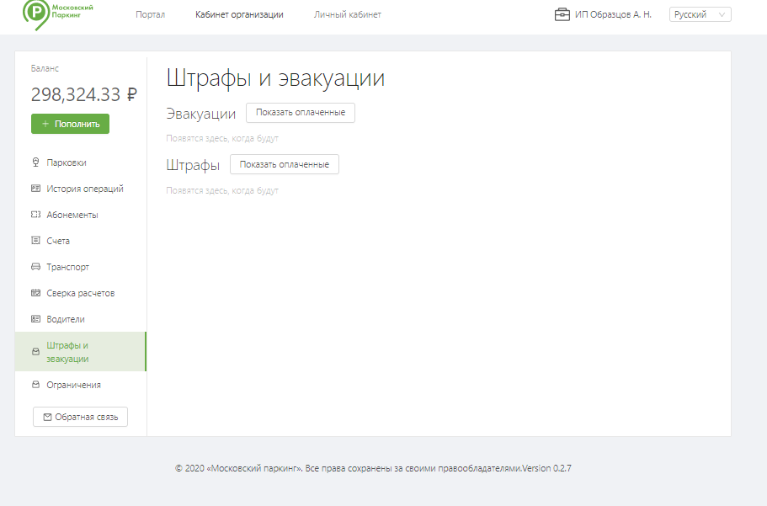

Рисунок 32 – Раздел «Штрафы и эвакуации»

В данном разделе имеется возможность отображения как начисленных штрафов и эвакуаций, так и уже оплаченный. Для этого достаточно нажать на кнопку «Показать оплаченные».

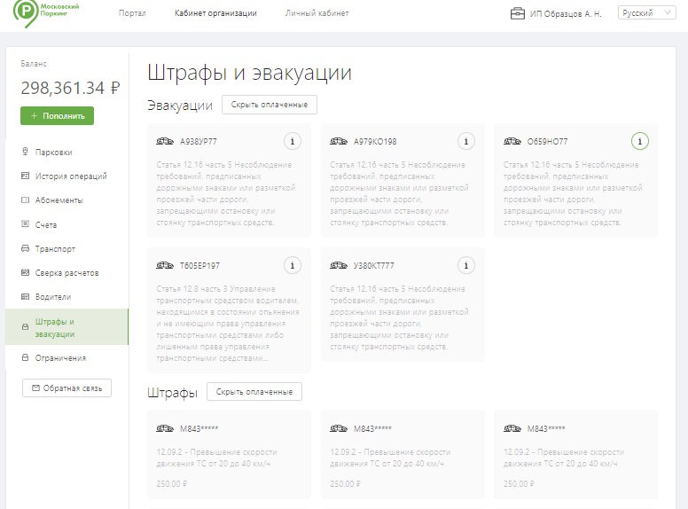

Рисунок 33 – Демонстрация оплаченных штрафов и эвакуаций

По каждому оплаченному назначению можно получить более подробную информацию, нажав на значок информации.

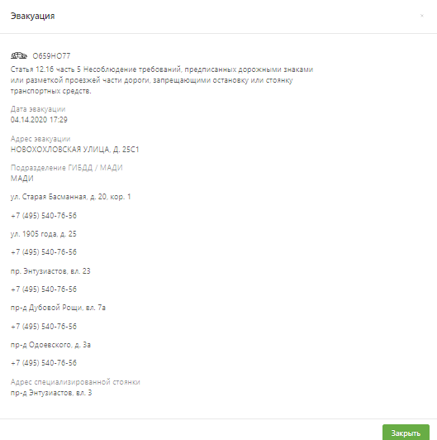

Рисунок 34 – Подробная информация о штрафах и эвакуациях

## 5.12 Ограничения

Данный раздел доступен только для пользователей с ролью «Администратор» и «Менеджер ограничений».

Раздел «Ограничения» предназначен для создания и редактирования наборов ограничений, которые могут быть применены к конкретным водителям или их группам.

Для того, чтоб добавить новый набор ограничений, необходимо нажать на кнопку «Добавить набор ограничений», после чего ввести его название и выполнить дальнейшую настройку набора, выбрав его из списка.

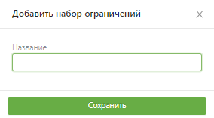

Рисунок 35 – Добавление набора ограничений

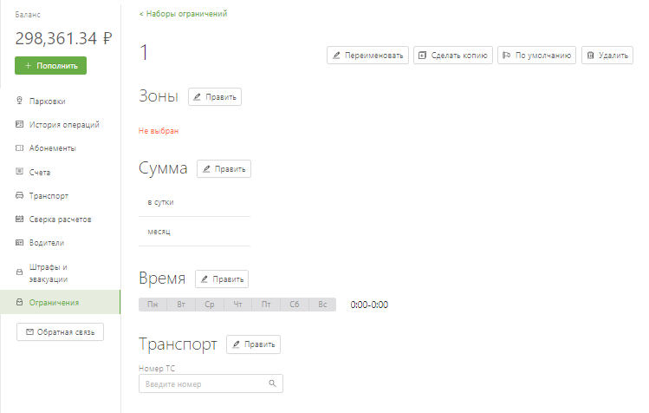

Рисунок 36 – Настройка набора ограничений

После настройки набора ограничений он будет отображен в списке наборов ограничений. Для каждого набора можно выполнить следующие действия:

* переименовать;
* сделать копию;
* по умолчанию;
* удалить.

Удалять можно только тот набор ограничений, который не используется ни для какого ТС. Непустые наборы удалять нельзя.

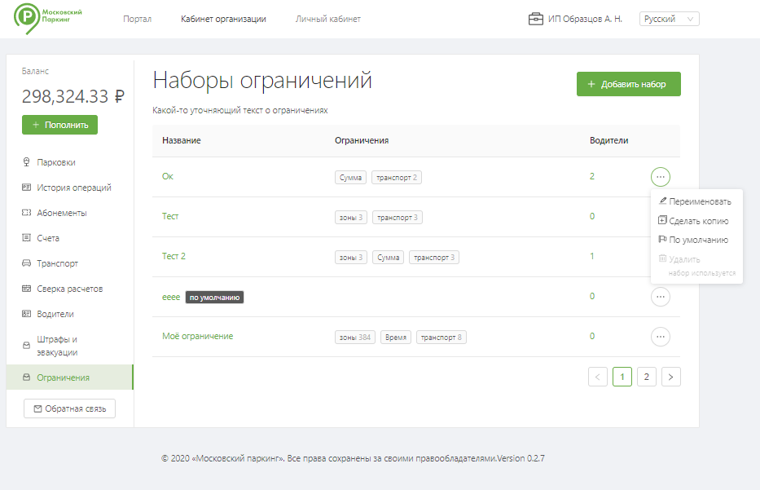

Рисунок 37 – Раздел «Ограничения»

## 5.13 Пополнение счета

Данный раздел доступен только для пользователей с ролью «Администратор» и «Учет и контроль».

Для того, чтоб пополнить счет ЮЛ, нужно нажать кнопку «Пополнить».

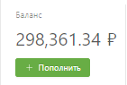

Рисунок 38 – Пополнение счета ЮЛ

В открывшемся окне требуется ввести необходимую сумму или выбрать из предложенного списка. После нажатия на кнопку «Сформировать счет», будет сформирован соответствующий счет. Состояние счета можно проверить в разделе «Счета».

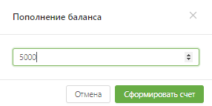

Рисунок 39 - Формирование счета на оплату

## 5.14 Обратная связь

Кнопка «Обратная связь» предназначена для связи с администратором. После нажатия на эту кнопку откроется форма для отправки сообщения на электронный ящик администратора.

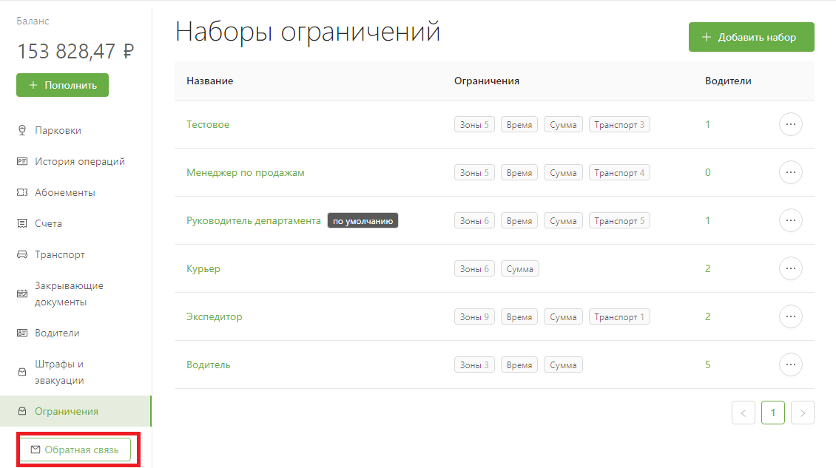

Рисунок 40 – Кнопка обратной связи